PONEDELJEK, 30.3.2020

2. 3. SLJ, SLJ – ČUDEŽNA BOLHA MEGI – DZ, STR. 30, 31
POZDRAVLJENI MOJI DRUGOŠOLCI. ŽE TRETJI TEDEN SE BOMO SREČEVALI TAKOLE. VELIKO MISLIM NA VAS IN RAZMIŠLJAM, KAKO VESELO BO, KO SE SPET VIDIMO. DO TAKRAT PA SE VSI POTRUDIMO, DA OSTANEMO ZDRAVI IN ČAS PREŽIVIMO KARSEDA KVALITETNO.
VELIKO VAS IMA DOMA LJUBLJENČKA OZ. DOMAČO ŽIVAL. PA STE SE KDAJ VPRAŠALI, KAKO JE RAVNO TA ŽIVAL NAŠLA POT V VAŠ DOM? VEČINA BO VERJETNO REKLA, DA STE JO IZBRALI VI ALI KDO IZMED DRUŽINSKIH ČLANOV. BESEDILO, KI GA BOSTE DANES BRALI, PA VAM BO RAZKRILO SKRIVNOST, KI JE VERJETNO ZELO MALO LJUDI VE. TUDI JAZ JE DO SEDAJ NISEM!

- V DZ, STR. 30 pozorno preberi besedilo 1. naloge.
- Nato reši vse naloge na tej in naslednji strani. Vse naloge rešuješ v delovnem zvezku. Pozoren bodi na znak pred nalogo, ki ti pove, kako nalogo rešiš (govori, piši , beri).

DODATNE NALOGE:
Če želiš in se starši strinjajo, si lahko na sledeči povezavi ogledaš intervju s pisateljico Deso Muck o njeni knjigi Čudežna bolha Megi.
https://www.youtube.com/watch?v=eEwweAZPhnA

4. 5. LUM; LUM – METULJ
TUDI V DRUGIH RAZREDIH SE UČITELJICE PRIDRUŽUJEMO POBUDI AKCIJE METULJ, KATERE GESLO JE : »POVEŽIMO SE IN STOPIMO SKUPAJ.« NAJ NAŠI METULJI POŠLJEJO V TVOJEM KRAJU SPOROČILO, DA MISLIŠ NA SVOJE PRIJATELJE IN JIM ŽELIŠ LE NAJBOLJE.
METULJ
Dragi učenci, starši, stari starši, učitelji, ravnatelji, dragi vsi!
Povežimo se in stopimo skupaj!
Povej prijatelju, da misliš nanj, da mu želiš le najboljše in da mu pošiljaš upanje.
Povej to celemu svetu.
Kako?
Pošlji v svet metulja upanja.
Metulj na tvojem oknu ali balkonu bo pozdravil in razveselil tvoje prijatelje, znance, sošolce, učitelje in cel svet!
Prinesel jim bo upanje in tvoje pozdrave!
Si za? Skupaj zmoremo!

Tudi na filmčku! https://gopro.com/v/RoRndB0JMmVeo

POTREBUJEMO:
- BEL PAPIR
- SVINČNIK
- ŠKARJE
- LEPILO
- ŽICO za tipalke (če nimaš, lahko karkoli drugega)
- LESENO PALICO (če boš metulja postavil nekam na prosto)
- BARVICE (FLUMASTRE, BARVNI PAPIR…)

1.KORAK
Papir prepognemo. Nanj narišemo obliko polovice metulja in izrežemo.

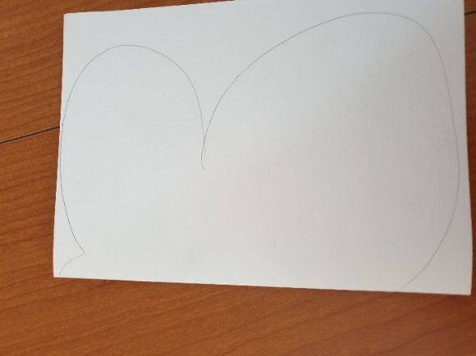
2.KORAK
Papir razgrnemo in na obeh straneh pobarvamo/ okrasimo metulja.
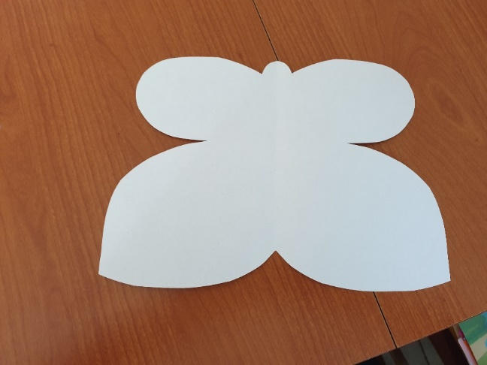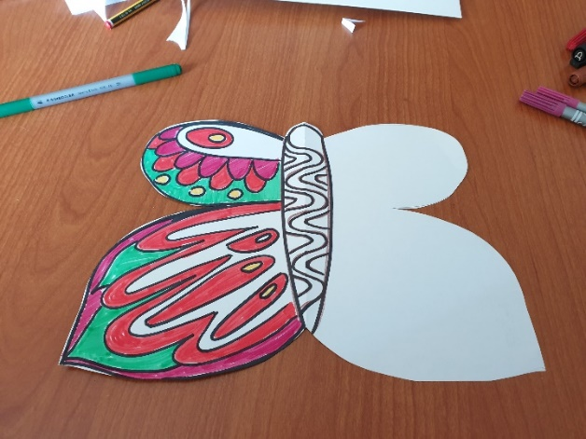
Da bosta krili res enaki /simetrični, si pomagaj tako, ko kaže slika (prepogni in na okno).
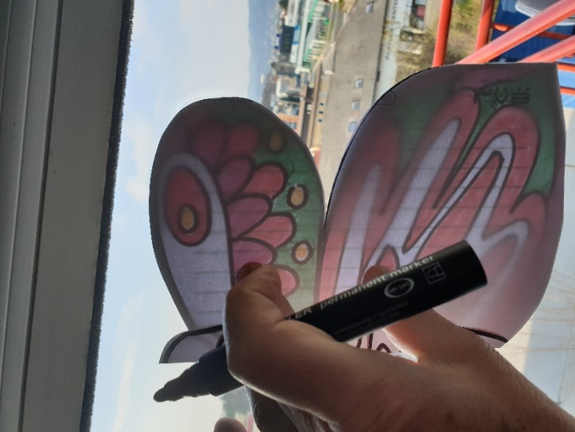
3.KORAK Prilepimo tipalke. 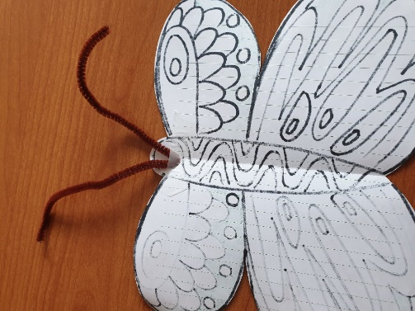
4. KORAK
Metulja pritrdimo na okno, kjer ga bodo videli vsi.
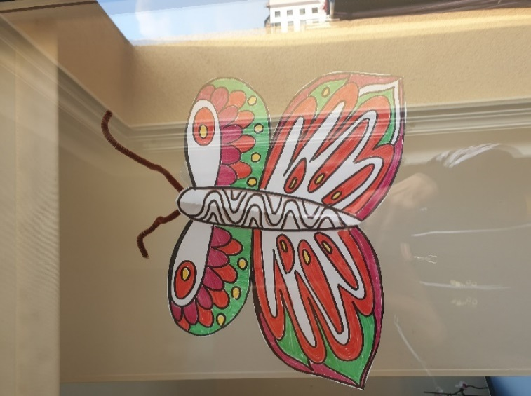
Metulj POZDRAVLJA PRIJATELJE, ZNANCE, SOŠOLCE, UČITELJE, VSE
Sporoča : JAZ SEM DOBRO, BODI ZDRAV, OSTANI DOMA.
LAHKO TUDI TAKO…
- Obrišemo prvega in izrežemo. Vsakega okrasimo na eni strani.
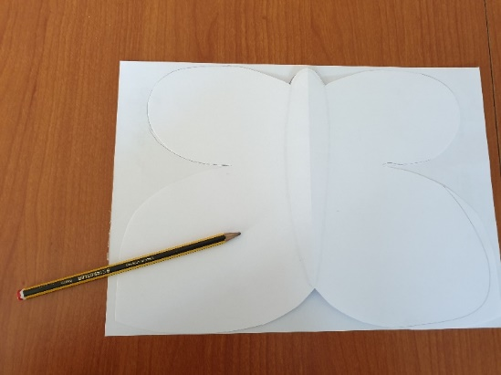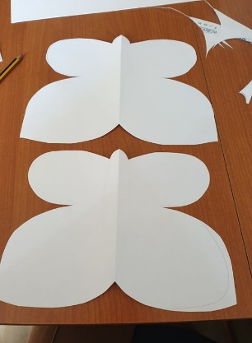
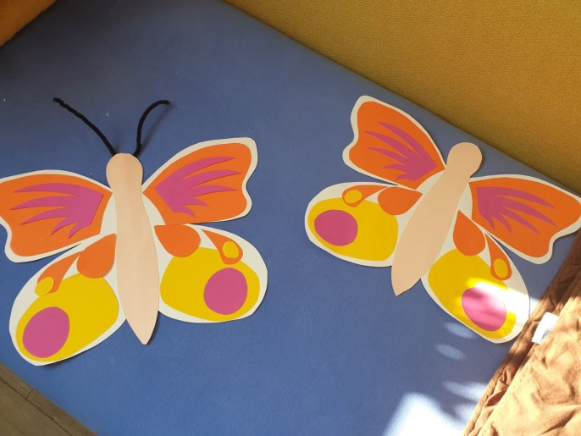

- V sredino obeh kril prilepimo palico in tipalke. Krili zlepimo in metulja pritrdimo na prosto.
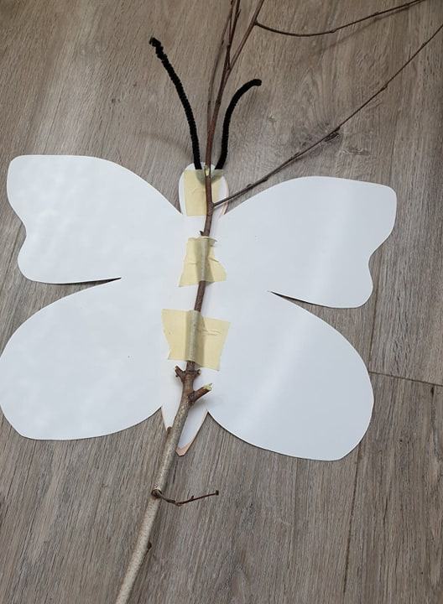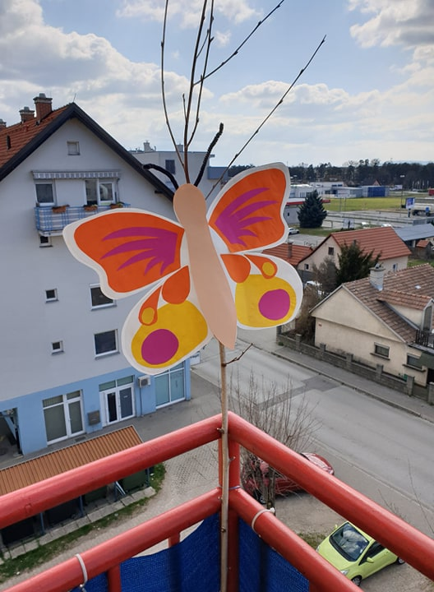

In še izziv!
Ali sta krili res enaki / simetrični?

Najdi 5 razlik.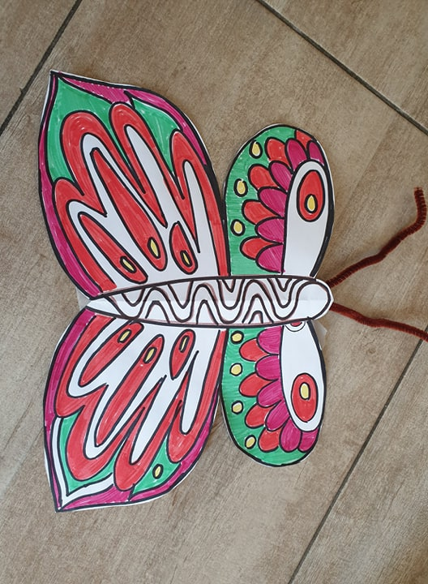

1. TJA - UTRJEVANJE
Pozdravljeni!
Da ne bo vse ušlo iz glave, je čas, da v tem tednu ponovimo vse kar do sedaj že znamo. Spodaj imaš nekaj povezav do iger, s katerimi lahko ponavljaš vse kar smo se do sedaj naučili. Klikni na povezavo in izberi naloge, ki jih boš rešil. Kjer imaš na izbiro več nalog, izberi in reši najmanj dve nalogi. Delo si razporedi kot želiš. Lahko vsak dan rešiš na primer eno nalogo. Nič hudega če se bo pri kakšni nalogi pojavila tudi beseda, ki je še ne poznaš. Veliko znanja pri reševanju!
ŠTEVILA DO 20 | - https://interaktivne-vaje.si/anglescina/vocabulary_1_5r/voc_1_3r/numbers_20_1_3r.html
BARVE | - https://interaktivne-vaje.si/anglescina/vocabulary_1_5r/voc_1_3r/colors_1_3r.html
ŠOLSKE POTREBŠČINE | - http://www.english-time.eu/english-now/interaktivni-listy/u1-3/u1-3.html  - http://www.english-time.eu/english-now/interaktivni-listy/u1-2/u1-2.html  - https://interaktivne-vaje.si/anglescina/vocabulary_1_5r/gradiva_vocabulary_1_3r/School_objectsres/frame.htm
PREVOZNA SREDSTVA | - https://interaktivne-vaje.si/anglescina/vocabulary_1_5r/gradiva_vocabulary_1_3r/VOZILAres/frame.htm
OBLAČILA | - http://www.english-time.eu/english-now/interaktivni-listy/u9-7/u9-7.html
PREDLOGI | - https://www.liveworksheets.com/worksheets/en/English_as_a_Second_Language_(ESL)/Prepositions_of_place/Prepositions_-_Listen_and_choose_ly593lg

Si za izziv? Imaš doma karte za igro Enka? Igro se lahko igraš popolnoma v angleščini. Ob vsaki karti povej število in barvo na glas po angleško npr. red two. Poskusi!

Pošiljam lepe pozdrave in obilo zabave pri reševanju nalog.
Učiteljica Anja

OPB, ponedeljek, 30. 3. 2020

Pa je že drugi teden šolanja na domu naokoli. Čas kar beži, kaj ne? In izgleda da bo naše druženje in šolsko delo še kar nekaj časa potekalo na daljavo, zato bom z vami vsak dan delila zanimive ideje, kako preživeti čas doma.

- Ker je potrebno skrbeti za čim boljšo odpornost proti virusom sem za vas danes izbrala »čebelji ples Zum zum zum« (R. Kranjčan) v izvedbi plesalk Plesnega mesta. Poglejte si posnetek in poskusite zaplesati.

https://youtu.be/ayCLci4JIt4

- Kaj če bi danes malo ustvarjali? Če nimate plastelina doma ga lahko naredite po spodnjem receptu:
- 125 gramov moke
- 240 ml vode
- 4 jedilne žlice soli
- 1 vrečka pecilnega praška
- 1 jedilna žlica olivnega olja
- jedilne barve, tempere, lahko tudi začimbe (kurkuma za rumeno, cimet za rjavo, rdeča paprika za rdečo)

Vse sestavine zmešajte v posodi. Ko so dobro premešane ga skuhamo in med kuhanjem neprestano mešamo. Kuhamo na srednji vročini dokler se ne sprime v kepo. Najprej skuhamo eno barvo nato drugo in še ostale kolikor ga potrebujemo.

Ali pa po tem receptu:

- 1 skodelica moke
- ½ skodelice soli
- 1 skodelica vode
- 2 žlici olja
- Pecilni prašek
- Jedilne barve ali tempere
Postopek je enak. V posodici zmešamo suhe sestavine in dodamo vodo. Kuhamo na srednjem ognju in neprestano mešamo. Ko se prične strjevati zmanjšamo ogenj in mešamo. Olje in barve dodamo na koncu in ko se začne sprijemati v kepo ugasnemo in preložimo na peki papir in počakamo, da se ohladi.
Naj se oblikovanje prične
- REBUSI

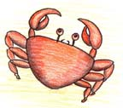

O
1, 2, 3,

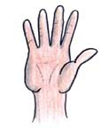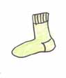
X X X X
1, 2, 3, 4 1, 2, 3, 4, 5, 6, 7, 8

KO

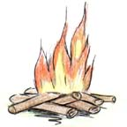
X X X
1, 2, 3, 4, 5, 1, 2, 3, 4, 5
G = R

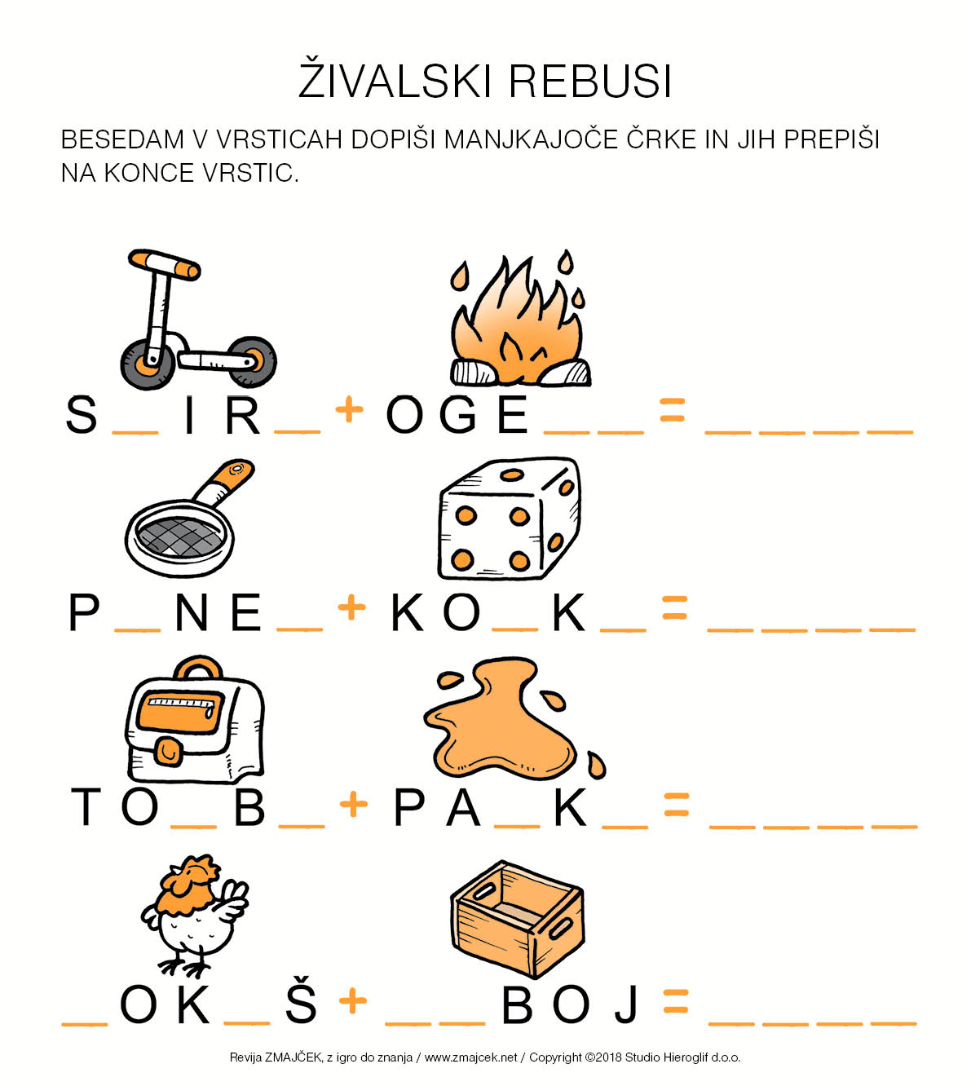

Mislim na vas. Čuvajte se in lepo bodite.
Učiteljica Živa

Pozdravljeni, učenci!

Bliža se čas, ko izide nova številka našega šolskega glasila Mali Ježkov rod. Med šolskim letom ste pridno pisali pesmice, zgodbice, celo ilustrirali svoje izdelke. Zdaj pa je na vrsti še zadnji del, izdelava platnic.
Ilustriraj po svoji zamisli-pomembno je le, da bodo na naslovnici ježki. Naše glasilo imena sicer ni dobilo po živali ježek, temveč po dečku, ki je obiskoval šolo, ki jo obiskuješ tudi ti, pred mnogimi leti. Njegovo ime je bilo Jože Zupan-Ježek pa je bil njegov vzdevek. Njegov kip lahko vidiš v jedilnici šole.
Potrebuješ papir A4 formata, barvice in flomastre. Pri barvanju pazi na to, da bodo sledi tekle ves čas v isti smeri-takšno barvanje bo videti zelo natančno.
Z učiteljico likovne umetnosti, Katjo Operčkal, bova med poslanimi izdelki izbrali najboljše. Potrudi se, morda bo izbrana prav tvoja umetnina.
Ker vse poteka na daljavo, na pošto pa gremo le v nujnih primerih, lahko svoj fotografiran ali preslikan (skeniran) izdelek pošlješ na naslov likovnabela@gmail.com

Izdelke pričakujeva do naslednjega ponedeljka, 6. aprila.
Veliko ustvarjalnosti in domišljije ti želiva!

učiteljici Karmen Kejžar in Katja Operčkal

